Pfulgriesheim Journée nationale du sport scolaire - Pfulgriesheim Des ateliers d’athlétisme
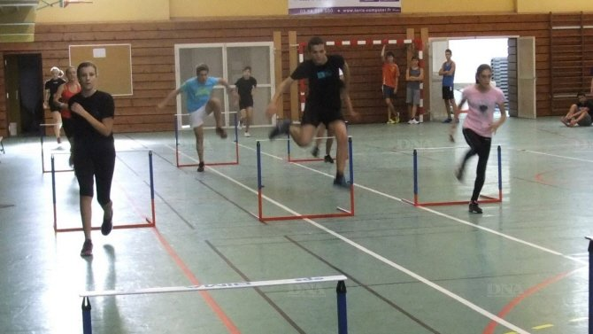

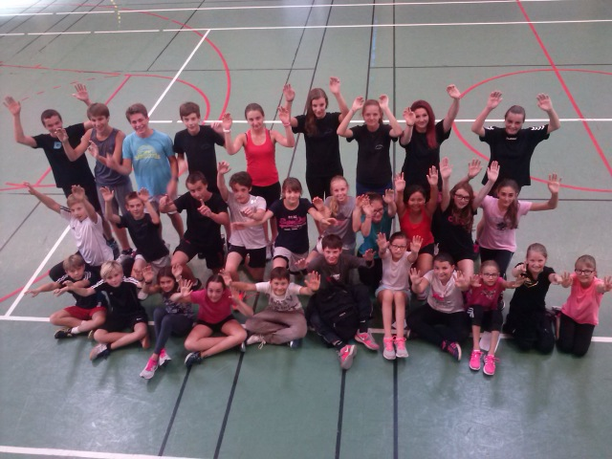

Une bonne quarantaine d’élèves du collège de la Souffel ont découvert l’autre mercredi les disciplines de l’athlétisme, dans le cadre de la journée nationale du sport scolaire.
L’équipe éducative proposait divers ateliers, mis en place et animés par les quatre professeurs de sport de l’établissement : Michel Schoeller, Eric Ziegelmeyer, Jean-Claude Richter et Jean-Marc Rieu.
Après la belle moisson de l’an passé avec onze titres académiques décrochés, les collégiens ont donné un aperçu de leur détermination et de leur engagement pour garder à l’établissement un label de qualité UNSS (union nationale des sports scolaires).
Le moment de partir en quête de nouveaux titres est venu. La saison indoor débute en effet dès le mois de décembre avec, au programme, les sauts, les lancers et les courses de haies. À l’issue de la séance de présentation, une collation a été offerte à tous les jeunes sportifs en présence de la principale, Édith Py.
par P.K.

